Новое в законодательстве по профилактике табакокурения

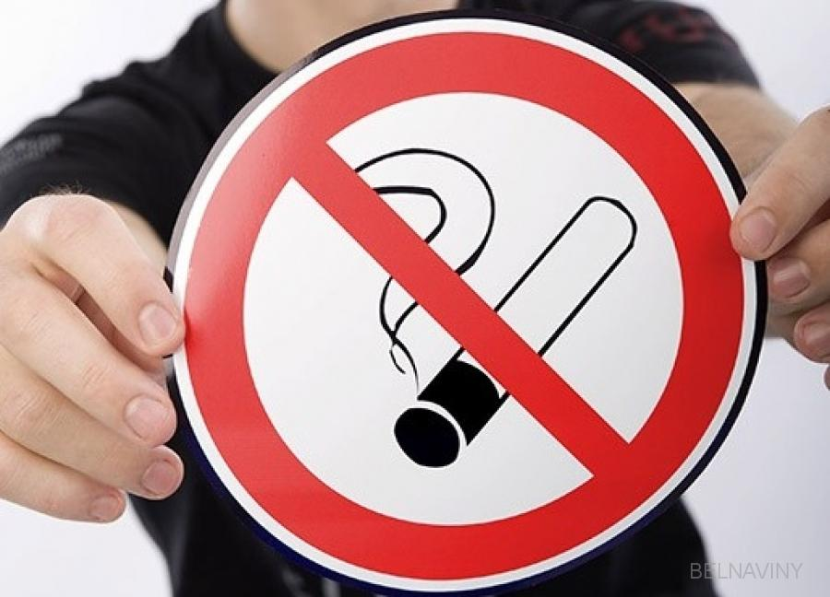
Табачная зависимость отнесена к категории «Умственные и поведенческие расстройства, обусловленные использованием психоактивных соединений» (МКБ 10)

По оценкам ВОЗ, курение занимает второе место в списке причин преждевременной смерти людей. Оно ежегодно приводит к случаем гибели людей как среди потребителей табака, так и среди некурящих людей, подвергающихся воздействию «вторичного» табачного дыма (пассивное курение).
Это колоссальный вред для некурящих. Пассивное курение очень агрессивное. Ведь безопасного уровня воздействия так называемого вторичного табачного дыма не существует. Почти половина населения регулярно дышат воздухом, загрязнённым табачным дымом в общественных местах.
Для курящих проблемой является бросить курить, для некурящих – избежать влияния курильщиков и сохранить свое здоровье. Исследования показывают, что немногие люди понимают конкретные опасности для здоровья, связанные с употреблением табака.
Употребление табака – единственная реально устранимая причина смерти во всем мире, по которой гибнет примерно половина всех лиц, курящих в течение длительного времени.
Пассивное курение (вторичный дым, вторичное курение, невольное курение) – вдыхание воздуха с табачным дымом. Оказывает на некурящего человека такое же негативное воздействие, как и на самого курящего. Человек невольно вдыхает все ядовитые вещества, находящееся в окружающем табачном дым 60% сигаретного дыма выделяется в окружающую среду.
Глобальной целью ВОЗ является содействие защите нынешнего и будущих поколений не только от разрушительных последствий для здоровья, но также и от социальных, экологических и экономических бедствий, связанных с употреблением табака и воздействием табачного дыма.
Особое внимание ВОЗ уделяет многообразию негативных последствий воздействия табака для здоровья человека во всем мире. К ним относятся:
- Онкологические заболевания
- Хронические респираторные заболевания
- Последствия на различных этапах жизни
- Туберкулез
- Загрязнение воздух

Наиболее действенной мерой по улучшению состояния здоровья является сокращение потребления табака и вдыхания вторичного табачного дыма. Однако население, и особенно курильщики, мало знают и понимают о последствиях курения табака и пассивного курения для здоровья человека. Несмотря на убедительные доказательства того, что табак наносит вред здоровью, потенциальная эффективность мер против табака в плане улучшения здоровья легких до сих пор недооценивается
!!! 24 января 2019 г. подписан Декрет Президента РБ №2. Декретом № 2 утверждено Положение о государственном регулировании производства, оборота и потребления табачного сырья и табачных изделий, производства, оборота и использования электронных систем курения, жидкостей для электронных систем курения, систем потребления табака ДЕКРЕТ вступил в силу 27 июля 2019 года
Основной целью Декрета № 2 является последовательное ограничение доступности табачных изделий, электронных систем курения, жидкостей для них, систем для потребления табака, предотвращение негативного влияния курения на состояние здоровья настоящего и будущих поколений, создание условий для защиты здоровья граждан от воздействия окружающего табачного дыма, а также последствий потребления (курения) табачных изделий, использования электронных систем курения, систем для потребления табака.
К объектам, в (на) которых установлен полный запрет на курение и вейпинг (электронные сигареты), в частности, отнесены:
- подъезды, лестничные площадки, лифты и другие вспомогательные помещениях многоквартирных домов и общежитий подъездах (коридор, лестничные проемы, общие балконы, тамбуры). (штраф за нарушение правил пользования жилыми помещениями составляет до 30 базовых величин (постановление Совмина №399 от 2013 года);
- автомобили, перевозящие детей до 14 лет (штраф можно получить даже при курении в собственном авто, если в нем есть ребенок);
- детские и игровые площадки;
- рабочие места в помещениях (например, кабинеты);
- территории и помещения спортивно-оздоровительных лагерей;
- учреждения образования (школы, ССУЗы, ВУЗы и другие);
- подземные переходы;
- остановочные пункты и посадочные площадки общественного транспорта.
!!! Важно отметить, что теперь родители, чей ребенок в возрасте до 16 лет был задержан за курение, должны будут выплатить штраф до 10 базовых величин.

Запрещено курение, за исключением специально созданных мест:
- в торговых объектах и объектах бытового обслуживания населения, торговых центрах и на рынках;
- в организациях здравоохранения, культуры, физической культуры и спорта, организациях, оказывающие социальные услуги;
- в помещениях органов государственного управления, местных исполнительных и распорядительных органов, организаций;
- территории вокзалов, аэропортов, на станциях метрополитена;
- на объектах общественного питания, на территории летних площадок и террас (продолжение залов); рестораны, кафе;
- территории пляжей.
За курение в местах, запрещенных статьей 17.9 Кодекса Республики Беларусь об административных правонарушениях, предусмотрен штраф размере до 4 базовых величин в зависимости от того, привлекался ли он раньше к административной ответственности, в том числе и за курение), однако надеяться на предупреждение на первый раз курильщикам не придется, сразу будет составляться протокол.
Объекты, где курение табачных изделий запрещено, должны обозначаться специальным знаком о запрете курения, требования к которому, образец и порядок его размещения устанавливает Министерство здравоохранения РБ
Постановлением Министерства здравоохранения РБ от 19 апреля 2019 г. № 35 установлен образец знака о запрете курения (потребления) табачных изделий, использования электронных систем курения, систем для потребления табака.
В соответствии с документом:
знак о запрете курения размещается у входа в помещения, на объекты и (или) территории, где курение (потребление) табачных изделий, использование электронных систем курения, систем для потребления табака запрещено в соответствии с законодательными актами, либо в границах таких помещений, объектов и (или) территорий;
юридические лица и индивидуальные предприниматели вправе дополнительно помимо вышеназванных мест размещать знак о запрете курения в помещениях, на объектах и (или) территориях, принадлежащих им на праве собственности.
Также определено, что размеры знака о запрете курения должны обеспечивать его видимость, цветографическое изображение знака о запрете курения наносится с использованием различных технологий на поверхность материала-носителя, в том числе металла, пластика, силикатного или органического стекла, самоклеющейся полимерной пленки, самоклеющейся и печатной бумаги, картона.
Допускается сопровождать знак о запрете курения надписями «Не курить», «Курить запрещено» и (или) информацией о размере штрафов за курение
в запрещенных местах.
Врач-гигиенист (заведующий отделом гигиенист) А.А. Коржев

